Таблица для сравнения скоростных (Vа) и тяговых (Pа) показателей КПП ЯМЗ-238В.. и КАМАЗ-152
а.) КПП ЯМЗ-238В.. 8-ступенчатая, механическая; четырехступенчатая основная коробка с двухдиапазонным планетарным демультипликатором, с синхронизаторами на всех передачах переднего хода.
Номер передачи | \ 1 \ | 2 \ | 3 \ | 4 \ | 5 \ | 6 \ | 7 \ | 8 \ | 3ХН \ | 3ХН \
Передаточные числа | \ 7,3 \ | 4,86 \ | 3,5 \ | 2,48 \ | 2,09 \ | 1,39 \ | 1,0 \ | 0,87 \ | 10,48 \ | 2,99 \

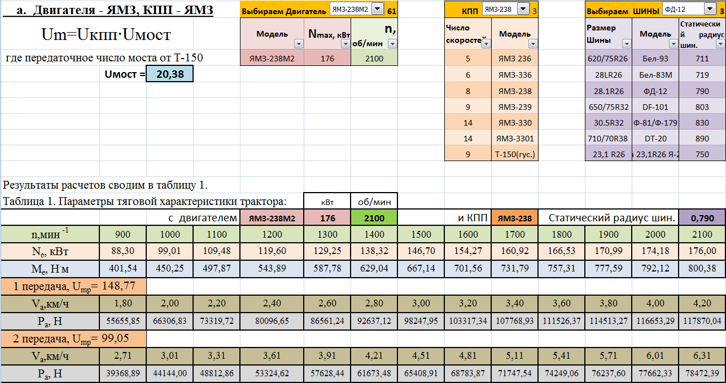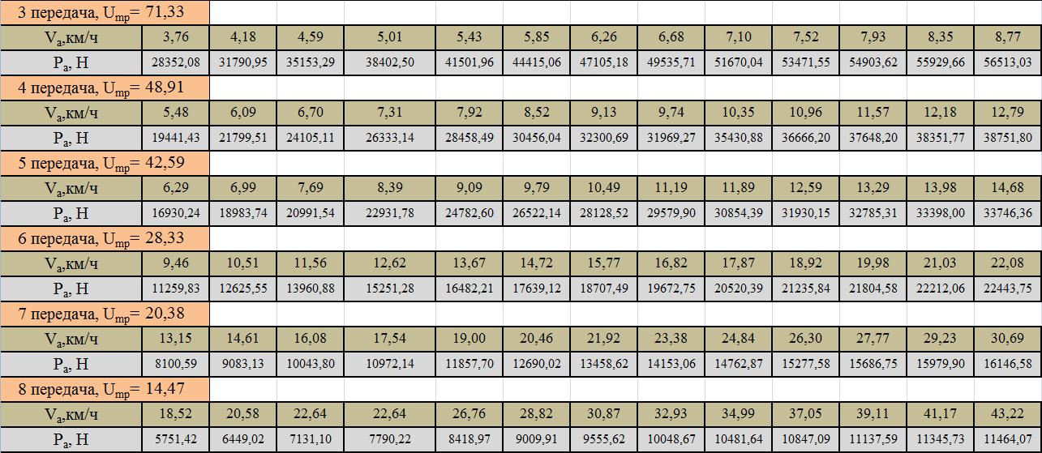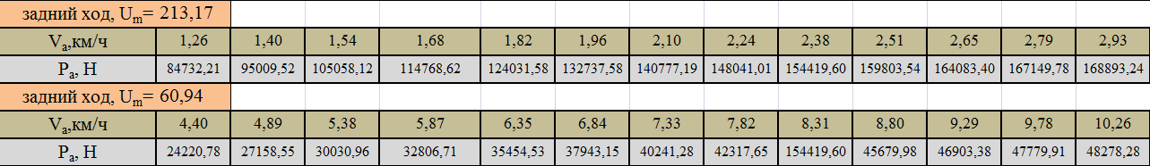

б.) КПП КАМАЗ-15 - состоит из основной пятиступенчатой коробки передач и переднего двухступенчатого редуктора-делителя. Делитель имеет высшую и низшую передачи и в сочетании с основной пятиступенчатой коробкой позволяет получать десять передач переднего хода и две заднего хода.
Номер передачи | \ 1Н \ | 1В \ | 2Н \ | 2В \ | 3Н \ | 3В \ | 4Н \ | 4В \ | 5Н \ | 5В \ | 3ХН \ | 3ХВ \
Передаточные числа | \ 7,82 \ | 6,38 \ | 4,03 \ | 3,3 \ | 2,5 \ | 2,04 \ | 1,53 \ | 1,25 \ | 1 \ | 0,815 \ | 7,38 \ | 6,02 \

